**Nome: Eduardo Lucas Lemes Januário CT3037568**

**Nome: Guilherme Batista de Souza CT3037274**

**Trabalho - Pilhas e Filas**

1. a)



PUSH(10):

PUSH(20):

PUSH(30):

POP( ):

PUSH(40):

PUSH(50):

b) O elemento será o 50.

c)

int peek(Noh *primeiro){

if(primeiro==NULL){

printf(“Lista Vazia”);

return;

} else{

return primeiro → valor;

}

}

1. a) 

b) Lista {12; 15; 18}

c) 

1. a) A ordem de remoção seria 5, 4, 3, 2, 1 em uma pilha.

b) A ordem de remoção seria 1, 2, , 4, 5 em uma fila.

c)

**Fila**

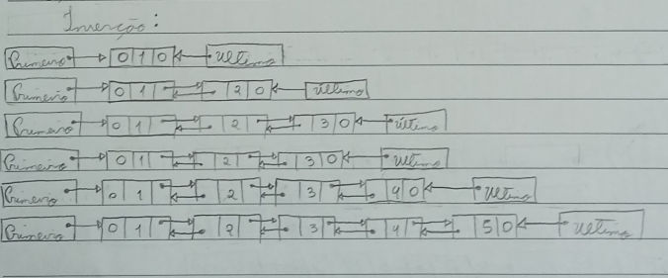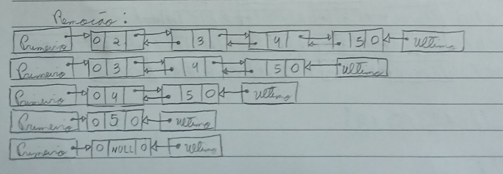

**Pilha**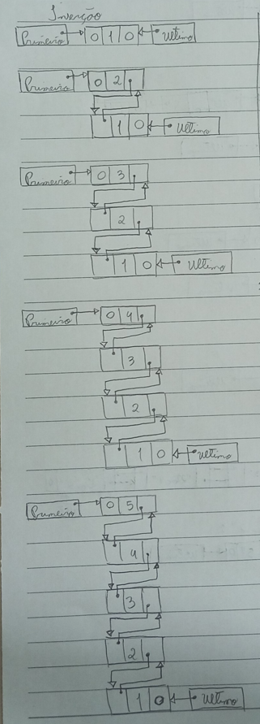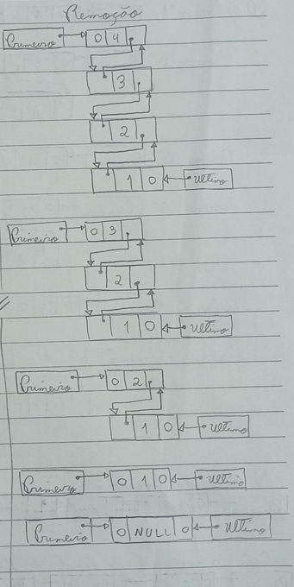

1. a)

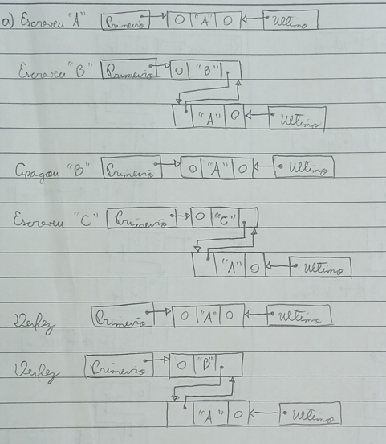

b)

